论坛及微博涉及城管相关舆情情况通报（2017年第四十五期）
2017年12月25日-2017年12月31日

一、总体情况
2017年12月25日至2017年12月31日，共收集新浪微博涉及城管相关舆情4条，其中向“昆明12319城管热线”反映问题4条，向“昆明市长”反映问题0条，智慧城管登记立案4条，回复网友4条。共收集相关网站论坛版块涉及城管相关舆情0条。
二、舆情详情
微博涉及城管相关舆情
博主 | 原微博 | 反映时间 | 涉及城管相关内容 | 相关图片 | 备注
昆明12319城管热线 | 无 | 2017.12.26 | 网友： 昆明市盘龙区颐华路的这种私自霸占停车位该归哪个部门管？线内被路边汽车修理洗车卖轮胎和茶室全部霸占，周围小区市民回家吃饭都没法停车了，如果停在线外公安来贴罚单。 | 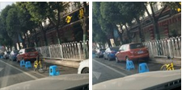 | 已立案  2017昆(市)管字122703784号  已回复
昆明12319城管热线 | 无 | 2017.12.28 | 网友：五华区盈江路江岸二期那么严重的占道经营 搭棚围布 把后面商铺挡得死死的 难道政府都不管吗 创文创卫期间干净了四个月 从九月至今无人管理 又恢复成这样 摆摊占用马路 占用人行道 | 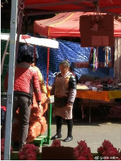 | 已立案  2017昆(市)管字122707560号  已回复
昆明12319城管热线 | 无 | 2017.12.29 | 网友：在蓝天白云，繁花似锦的春城，这里算是昆明市主城区最脏乱差的街道，共享单车和垃圾桶相依为伴，苍蝇乱飞，四害横行。 | 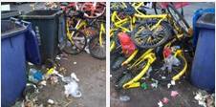 | 已立案  2018昆(市)管字010203175号  已回复
昆明12319城管热线 | 无 | 2017.12.30 | 网友：位于五华区华山街道小菜园149号昆明高等技工学校与璧光小学及圆通小区之间，占用公共道路私自设立车位锁。 | 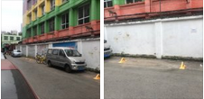 | 已立案  2018昆(市)管字010203585号  已回复

2018年1月2日

